1. Date su dve stranice i ugao naspram veće od njih - trougao konstruišemo na osnovu pravila:

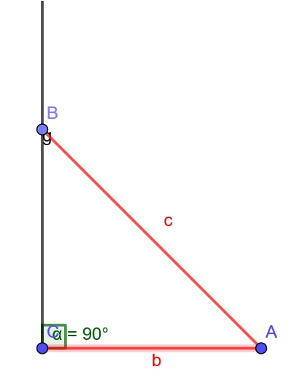
- SSU - stranica-stranica-ugao
- SUS - stranica-ugao-stranica
- USU - ugao-stranica-ugao
- SSS - stranica-stranica-stranica

2. Ako su data dva ugla i stranica između njih onda trougao možemo konstruisati na osnovu pravila:
- SSS - stranica-stranica-stranica
- SUS - stranica-ugao-stranica
- SSU - stranica-stranica-ugao
- USU - ugao-stranica-ugao

3. Svaka stranica trougla mora biti:
- c=a+b (jednaka zbiru druge dve stranice)
- a-b<c<a+b a−b<c<a+b (veća od razlike a manja od zbira druge dve stranice)
- c=a-b c=a−b (jednaka razlici druge dve stranice)

4. Zbir unutrašnjih uglova trougla iznosi - koliko stepeni? (upiši samo broj)

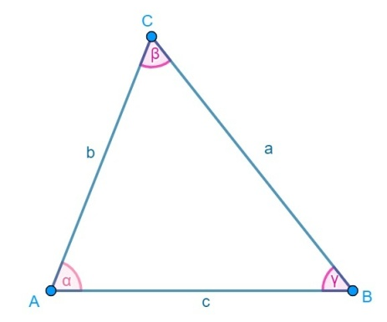

5. Centar opisane kružnice trougla nalazi se:

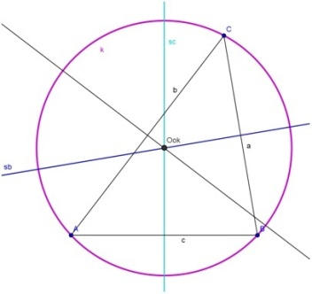
- Na preseku simetrala stranica
- Na preseku težišnica
- Na preseku simetrala uglova

6. Ako u pravouglom trouglu jedan oštri ugao iznosi 30˚ onda je mjera drugog oštrog ugla:

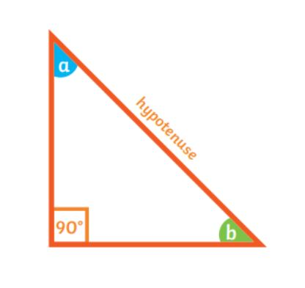
- 90˚
- 60˚
- 50˚

7. Date su dve stranice i ugao između njih - trougao možemo konstruisati na osnovu pravila:

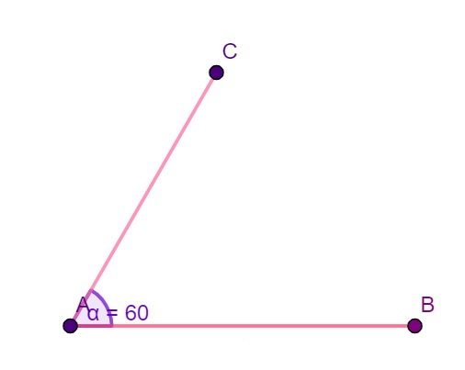
- USU - ugao-stranica-ugao
- SSU - stranica-stranica-ugao
- SSS - stranica-stranica-stranica
- SUS - stranica-ugao-stranica

8. Ugao od 45˚ je simetrala ugla od:

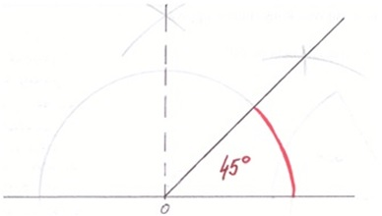
- 60˚
- 90˚
- 120˚

9. Naspram jednakih stranica trougla nalaze se:

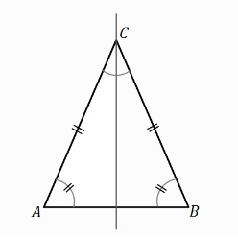
- Uglovi dužine straica
- Jednaki uglovi
- Pravi uglovi

10. Kod jednakostraničnog trougla svi uglovi su:

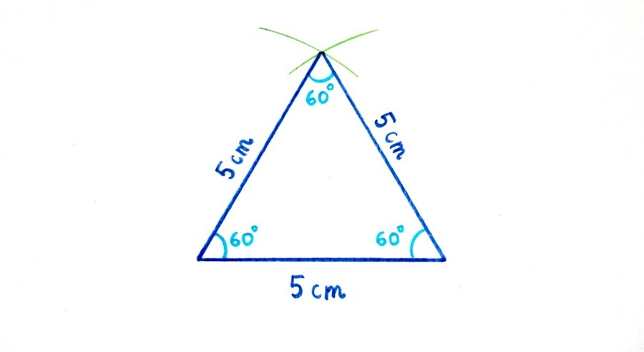
- različiti
- jednaki
- slični

11. Naspram veće stranice nalazi se:
- Veći ugao
- Ništa od ponuđenog
- Manji ugao

